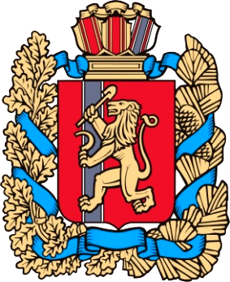

№ 9 (610) 01 марта 2024 года
ВЕДОМОСТИ
Филимоновского сельсовета

ГЛАВА
ФИЛИМОНОВСКОГО СЕЛЬСОВЕТА
КАНСКОГО РАЙОНА КРАСНОЯРСКОГО КРАЯ

ПОСТАНОВЛЕНИЕ

01 марта 2024 года с. Филимоново № 14-пг

О закладке и ведении новых электронных похозяйственных книг учета личных подсобных хозяйств на 2024, 2025, 2026,2027,2028 годы

В соответствии со ст.8 Федерального закона от 07.07.2003 года № 112-ФЗ «О личном подсобном хозяйстве», Федеральным законом Российской Федерации № 131-ФЗ от 06.10.2003 года «Об общих принципах организации местного самоуправления», Приказом Министерством сельского хозяйства Российской Федерации от 27.09.2022г. № 629 «Об утверждении формы и порядка ведения похозяйственных книг», и в целях учета личных подсобных хозяйств на территории муниципального образования Филимоновский сельсовет Канского района, руководствуясь Уставом Филимоновского сельсовета,
ПОСТАНОВЛЯЮ:
1. Организовать на территории муниципального образования Филимоновский сельсовет Канского района закладку новых похозяйственных книг учета личных подсобных хозяйств, сроком на пять лет на 2024-2028 годы в электронной форме с использованием комплексной информационной системы сбора и обработки бухгалтерской и специализированной отчетности сельскохозяйственных товаропроизводителей, формирования сводных отчетов, мониторинга учета, контроля и анализа субсидий на поддержку агропромышленного комплекса.
2. Ежегодно, по состоянию на 1 января путем сплошного обходы личных подсобных хозяйств и опроса членов личных подсобных хозяйств в период с 10 января по 15 февраля осуществлять сбор сведений, указанных в книгах.
3. Записи в похозяйственные книги производить на основании сведений, предоставляемых на добровольной основе главой личного подсобного хозяйства или иными членами личного подсобного хозяйства.
4. При ведении похозяйственных книг необходимо обеспечить конфиденциальность информации, предоставляемую гражданами, ведущими хозяйство, её сохранность и защиту в соответствии с законодательством Российской Федерации.
5. Ответственным за ведение похозяйственных книг в установленном порядке и их сохранность назначить ведущего специалиста Филимоновского сельсовета Заболотную А.Ф.
6. Контроль за исполнением настоящего Постановления оставляю за собой.
7. Опубликовать настоящее Постановление в «Ведомостях Филимоновского сельсовета» и разместить на официальном сайте администрации Филимоновского сельсовета.
8. Постановление вступает в силу после его официального опубликования в «Ведомостях Филимоновского сельсовета».

Глава Филимоновской администрации О.А. Мартынова

Печатное издание Филимоновского сельсовета Канского района Красноярского края,
отпечатано по адресу с. Филимон5во, пр. Комсомольский, 2
День выхода 01 марта 2024 г. № 9 (610), тираж 10 экз. 2024 г.

